**简易星云：星云erp系列**

**<https://gitee.com/lframework/xingyun>**

星云erp系统

使用手册

简易星云

2022年03月20日

目 录

1 角色管理 3

1.1 概述 3

1.2 新增 4

1.3 修改 4

1.4 授权 4

1.5 批量启用、停用 5

# 角色管理

## 概述

本功能用于管理系统内的“角色”。

页面如下图所示：

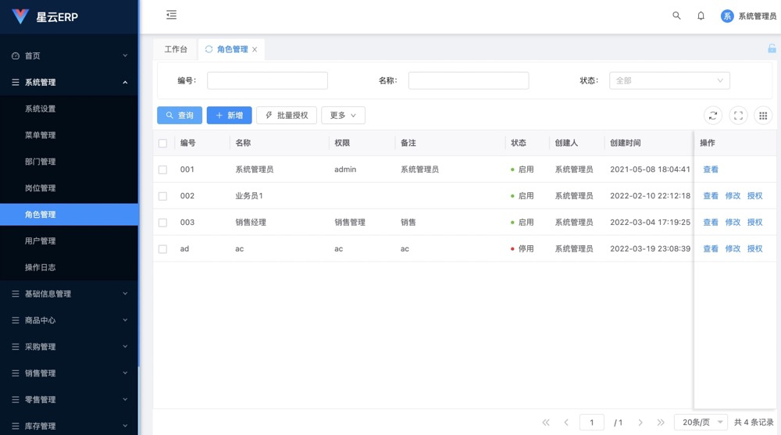

查询条件：

1. 编号：角色的编号。
2. 名称：角色的名称。
3. 状态：角色的状态，可以选择“启用、停用”，默认为空表示全部。

注：“操作”列中有“查看、修改、授权”按钮，如果当前行的角色为内置角色，那么就不会显示“修改、授权”按钮，因为内置角色为系统内不可或缺的角色，有特殊的功能意义，所以不允许修改或授权。内置角色都是由开发者在开发时就内置好的，不能通过功能新增内置角色。非内置角色的“操作”列如下图所示：

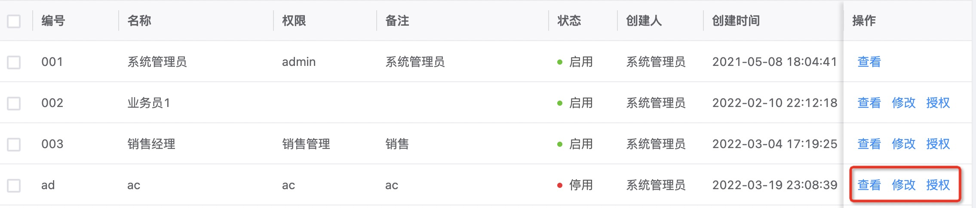

目前系统内的内置角色只有一个，即为上图中的“系统管理员”，此角色的权限是“admin”，系统中识别用户是不是管理员的规则是用户是否有“admin”权限，即：用户的角色是否包含“系统管理员”。

## 新增

点击列表工具栏中的“新增”按钮，页面如下图所示：

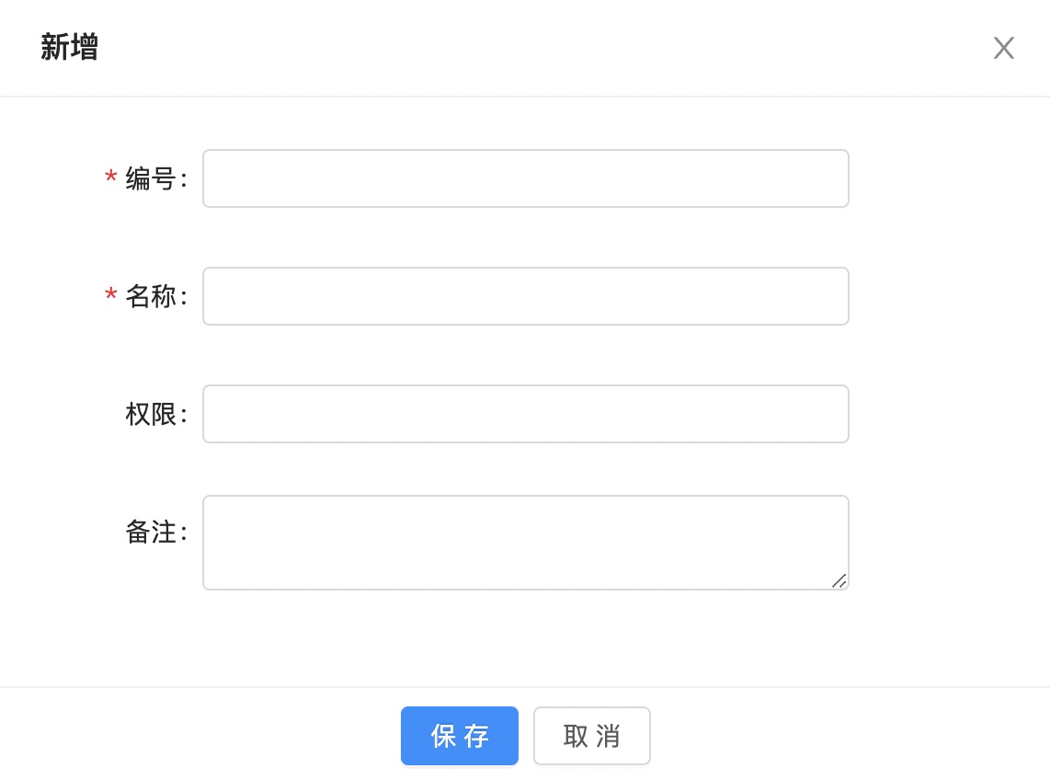

“权限”表示的是用户的角色包含此角色时会具有的权限。

## 修改

修改与新增的字段意义一致。这里不再赘述。

## 授权

授权是指给角色授权菜单，即：一个角色拥有哪些菜单（目录、功能、权限）。

点击每行的“操作”列中的“授权”按钮，页面如下图所示：

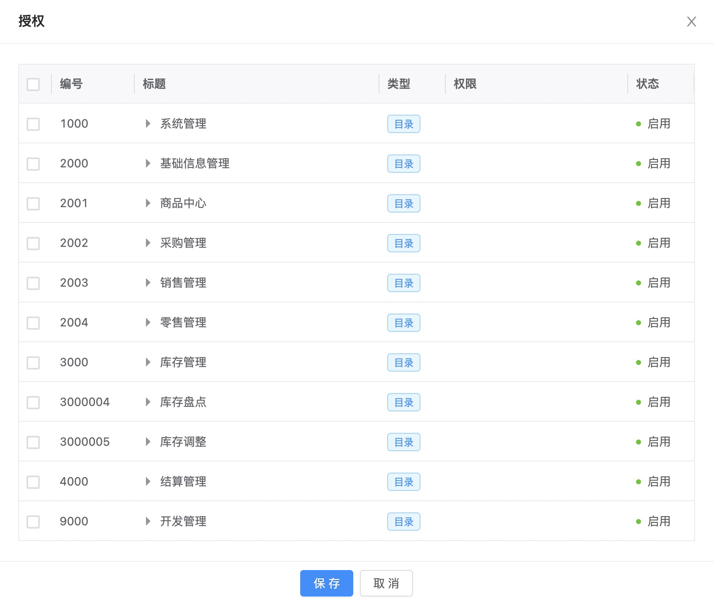

注：此处可以看到所有（包括状态是“停用”）的菜单，即：可以授权状态是“停用”的菜单。

## 批量启用、停用

点击列表工具栏中的“更多”按钮时，页面如下图所示：

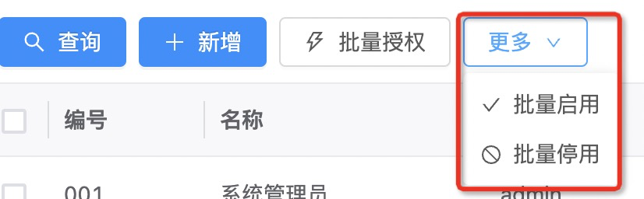

其中：

1. “批量启用”是将选择的角色批量启用。
2. “批量停用”是将选择的角色批量停用。

注：内置角色不能“批量启用、批量停用”。如果选择的角色包含内置角色，那么系统提示如下图所示：



